MJERENJE VIBRACIJA
PB-162

Rezime:
U ovom radu najprije ćemo se upoznati sa pojmom vibracija i vrstama vibracijskog signala te sa uzrocima pojave vibracija, ali i utjecajima koje vibracije mogu imati na ljudski organizam. Vidjeti ćemo koji su instrumenti za mjerenje vibracija, koji princip mjerenja je bio u samom početku, a koji danas. Upoznati ćemo se sa vrstama senzora, ali i kriterijima za ocjenu dozvoljenih vibracija mašina i uređaj.
Ključne riječi: vibracije, senzori, mjerni uređaji, period

1. UVOD
Sve što ima lošu stranu, ima i dobru pa tako i vibracije. Svakodnevno se u životu susrećemo sa vibracijama. Vibracije su prisutne kod disanja – pomoću vibracija pluća, zatim kod sluha vibracije se prenose preko bubnjića i kod govora- vibracija glasnica. Vibracije koje se pojavljuju kod mašina i uređaja su najčešće posljedica neispravnosti tehničkih sistema. Koliko su god vibracije štetne, mogu biti i korisne te se upotrijebljavaju npr. u stomatološkim bušilicama, perlicama rublja, mobitelima. Vozila imaju problema sa vibracijama zbog neuravnotežnosti motora. Vibracije rezultuju brže trošenje i kvarenje dijelova motora kao što su nosači i kotači, koji također stvaraju jaku buku. Testiranje na vibracije postalo je standardni postupak u dizajnu i razvoju većine inženjerskih sistema.

2. DEFINICIJA VIBRACIJA
Vibracije su oscilacije kod kojih je količina koja osciluje parametar koji definiše kretanje mehaničkog sistema. U osnovi vibracija je periodično kretanje mašina i uređaja koje se ponavlja u vremenski konstantnim intervalima. Broj ponavljanja u jednoj sekundi naziva se frekvencija vibracije, a jedan ciklus u jednoj sekundi je jedan Herc[Hz], koji je izvedena jedinica iz Međunarodnog sistema (SI), a iznosi:
1Hz= 1 $s^{-1}$

Frekvencija vibracija predstavlja recipročnu vrijednost perioda, a označava broj perioda u sekundi
f = 1/ T [ Hz ]
Period vibracija je vrijeme potrebno za jedan ciklus
f = n / 60
Ugaona brzina koja se još zove ugaona frekvencija, je ugao opisan u određenom vremenu
ω = 2 π f
Brzina vibracija varira u svakom dijelu ciklusa, ali u bilo kom trenutku vremena iznosi:
V = dx/ dt
Ubrzanje je također promijenljivo u svakom trenutku, a njegova vrijednost se izracunava kao:
a = d2x/ dt2
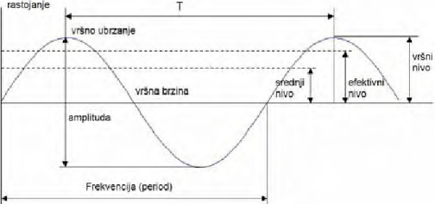
slika 1. Prikaz nekih od veličina koje karakterišu vibracije (1)

3. VRSTE VIBRACIJSKIH SIGNALA

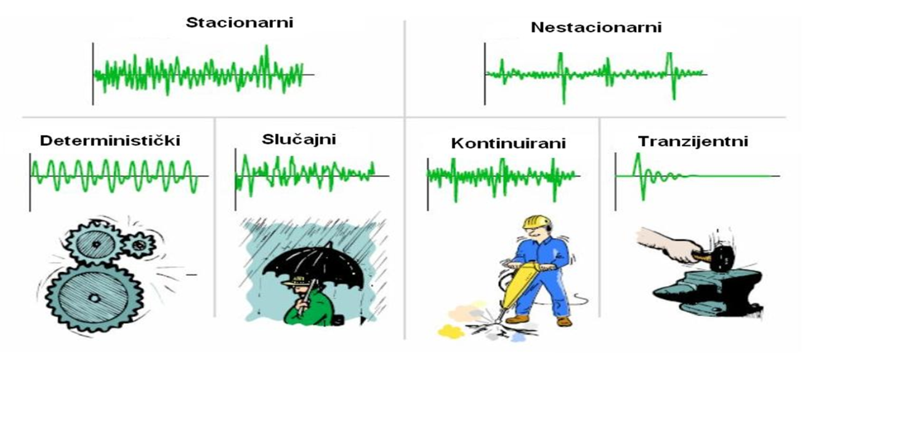
slika 2. (7)
4. UZORCI POJAVE VIBRACIJA
Pojava vibracija uslovljena je debalansom ili nekim drugim nedostacima tipa :
- Neuravnoteženost rotacionih sistema
- Nedovoljna dinamička krutost kućišta i temelja sistema
- Poremećaj centričnosti spojnica i ležaja
- Nagib vratila
- Pohabani, ekscentrični ili oštećeni zupčanici
- Loši pogonski kaiševi i lanci
- Loši ležajevi
- Odstupanje od obrnog moment
- Aerodinamičke sile
- Hidraulične sile
- Olabljenost spojeva
- Zaribavanje

5. UTICAJ VIBRACIJA NA MAŠINU I OPREMU
Sa aspekta funkcionalnosti mašina i elektronske opreme vibracije su štetne. Uređaji moraju odgovarati utvrđenim graničnim vrijednostima ili će se javiti greške funkcioniranja, nepravilnog rada, lošeg proizvoda i slično. Pojavljuju se slijedeći problemi:
- Izaganje prekomjernim vibracijama ležišta turbine dovodi do povećanja opterećenja kraćeg radnog vijeka
- Kvalitet obrađenog komada na brusilici postiže se samo kada su vibracije u propisanim granicama,
- Nivo vibracija izvan propisanih granica utiče negativno na rad elektromotora i generator
- Na uticaj vibracija posebno je osjetljiva elektronska oprema.
Slučaj |  | Najčešći uzrok vibracija | Amplituda vibracija | Faza | Stroboskopska slika
1. |  | *Neuravnoteženost  obrtnih dijelova. | Konstantna |  | Još vidljiva
 |  | *Ekscentričnost ose vođenja. | Linearano proporcionalno veličini poremećaja | Konstantna | Referentna
 |  | *Fluidno dinamičke reakcije | Linearno proporcionalna veličini poremećaja
2. |  | *Nesaosnost osa spojenih obrtnih vratila  *Ugibanje vratila | Konstantna | Konstantna | 1 do 3 referentne linije
3. |  | *Povećan zazor u kliznom ležaju  *Neodgovarajući viskozitet ulja | Konstantna | Promijenljiva | Lagano rotira
4. |  | *Loše uzubljenje u reduktoru  *Oštećen klizni ležaj | Promijenljiva | Nepravilna | Višestruka i promijenljiva
5. |  | *Dejstvo magnetnog polja na električnim mašinama | Konstantna | Konstantna i lagano promijenljiva | Višestruka
6. |  | *Inercijalne sile dijelova  koji vrše reverz. kretanje | Konstantna | Konstantna | Višestruka
7. | Sile trenja u kliznim ležajevima |  | Promijenljiva | Postepeno promijenljiva | 1 referentna linija
8. | Hidrauličke i pneumatske sile |  | Konstantna | Konstantna | Višestruka
9. | Kavitacione sile i hidraulički udari |  | Konstantna | Lagano promijenljiva | Lagano rotira
10. | *Elektromagnetne sile usljed ekspl. plinova |  | Konstantna | Lagano promijenljiva | Dvostruka

Tabela. Pregled uzroka i karakteristike vibracija tehničkih sistema [1]

Propisima je određen dozvoljeni nivo vibracija odgovarajuće mašine i uređaja. Nerijetko je potrebno mjeriti vibracije kada se vrši ispitivanje proizvoda, mašina i konstrukcija na dinamičku izdržljivost. Ispitivanje se vrši na ispitnim vibracionim stolovima.

6. MJERNI LANAC ZA MJERENJE VIBRACIJA
Kod svih mjerenja neelektričnih veličina električnim putem postoje tri segmenta, tako je i kod mjerenja vibracija:
- DETEKCIJE - mjerenja vibracija koje se obnavlja pomoću uređaja koji neelektričnu veličinu pretvaraju u električni signal. Signal se može pretvarati, filtrirati i registrirati
- ANALIZE - predstavlja identifikaciju uzroka koji dovode do pojave vibracija, u vremenskom ili frekventnom domenu
- INTERVENCIJE - radnje koje se trebaju obaviti da se uklone postojeći uzroci koji su doveli do pojave vibracija

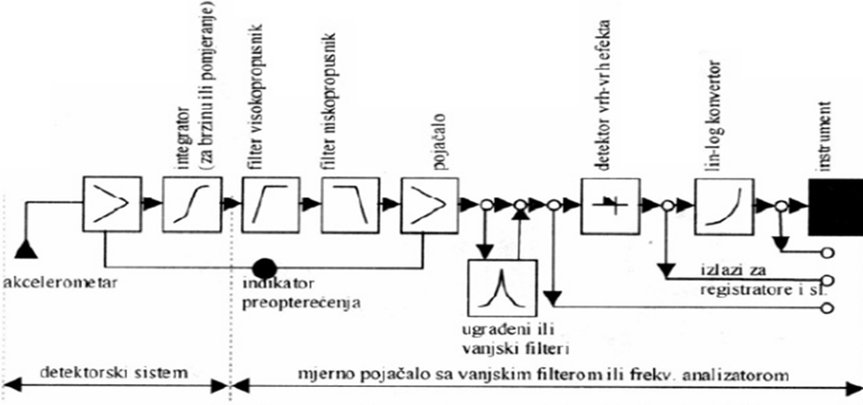

slika br. 3 Prikazana šema mjernog lanca za mjerenje vibracija (1)

Prvi u mjernom lancu uređaja za mjerenje vibracija je pretvarač. Pretvarač vibracije pretvara u odgovrajući električni signal. Detektor vibracija ili akcelerometar može biti sistem sastavljen od više dijelova [integrator, diferencijator].

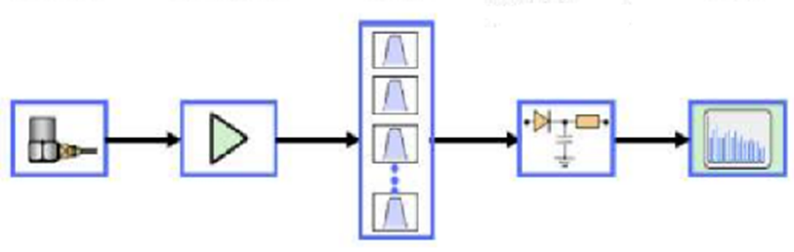
slika br. 4 Pretvaranje signala (2)

7. INSTRUMENTI ZA MJERENJE MAŠINSKIH VIBRACIJA

Mjerenje mašinskih vibracija se odvija na mašinama, prema stepenu i obimu njihovog opterećenja u toku rada. Aparati za mjerenje mašinskih vibracija koriste se u različitim industrijama u kojima su teške mašine nosioci rada pod velikim opterećenjem. Svi sistemi za mjerenje vibracija sastoje se od četiri glavna dijela: senzora vibracija, pojačala mjernog signala, analizatora i uređaja za prikazivanje ili pohranjevanje mjerenja. Razvojem elektronike i informatike i uređaj za prikazivanje i pohranjivanje rezultata postao je računar i računarski program.
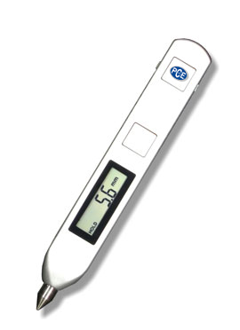
Vibrometer PCE-VT 1000 (džepni nosač za mjerenje brzine vibracija na strojevima i postrojenjima)
Koristi se za brzo mjerenje neuravnoteže i pregled skladištenja i prenosnih uvjeta. Nerijetko se koristi za procjenu stanja malih elektromotora. Vrijednosti koje se dobijaju sa mjernog uređaja su slijedeće su:
- mjerenje brzine vibracija
- zadržava se izmjerena vrijedno nakon svakog mjerenja
- širok raspon frekvencije
- automatsko isključivanje nakon 2 minm
- prijenosni uređaj, na baterije.

slika br. 5

Tehnička specifikacija
Mjerni opseg (brzina) 0.1 ... 199,9 mm / s
Rezolucija 0,1 mm / s
Preciznost ± 5%
Frekvencijski raspon 10 Hz ... 1 kHz
Prikaz 3.5-znamenkasti LCD zaslon,zadnja izmjerena vrijednost se prikazuje
Baterije 2 x 1,5 V baterije gumb
Život oko 5 sati neprekidnog rada
Oprema ugasio automatski isključuje nakon 2 minute bez aktiviranje (za uštedu baterije)
Raspon radne temperature 0 ... 40 ° C, <85% r.h.
Dimenzije 150 x 22 x 15 mm
Težina 55 g

Vibrationsmesser PCE-VT 2800 (Vibracijsko mjerilo za ubrzanje i brzine vibracija)
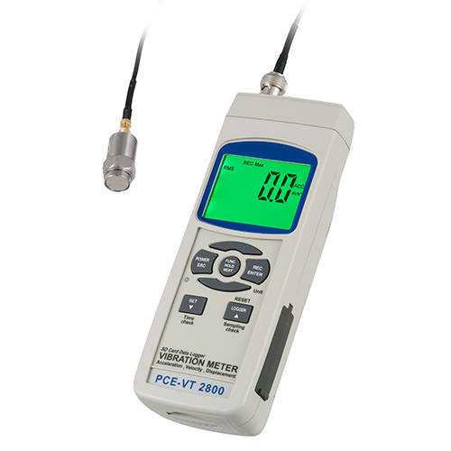
slika br. 6
PCE-VT 2800 -idealan za osoblje koje vodi održavanje da bi mogli brzo pregledati vibrirajuće dijelove, strojeve i opremu. Uređaj pokazuje ubrzanja i brzine vibracija. Prednost uređaja za mjerenja vibracija PCE-VT 2800 je integrirani data logger. Na SD memorijsku karticu izmjerene vrijednosti mogu biti pohranjene i prebačene preko USB-a na računar. LCD zaslon omogućava precizno očitanje izmjerene vrijednosti i u mraku. Uređaj za mjerenje vibracija može se napajati na baterije ili na adapter za napajanje.
Opće specifikacije
- prikaz LCD zaslon (52 x 38 mm zeleno pozadinsko osvjetljenje)
- vanjska temperatura 0 ... +50 ° C
- Relativna vlažnost<85% R.F
- snagaAlkalne ili heavy duty DC 1,5 V baterije6 x (UM3, AA) ili ekvivalent
- težina515 g
- veličina203 x 76 x 38 mm
Vibrationsmesser PCE-VT 204 (Instrument za praćenje brzine vibracija - ubrzanje - Istisnina /
i kontaktirala s dodatnim optičkim brzine mjerenje funkcije /
interne memorije, RS-232 port / opcionalni software
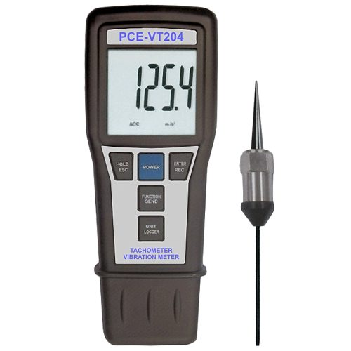
slika br. 7
Instrument za mjerenje vibracija PCE-VT 204 je pravi multi-talent. Ovaj uređaj je, pored vibracija praćenje motora, skladištenja - pogodan za mjerenje brzine rotirajućih strojeva i opreme. Ako se mjereni podatci direktno iz uređaja za mjerenje vibracija žele prenijeti na PC / laptop, koristi opcionalni software. Sadrži unutrašnja frekvencije filtera za suzbijanje buke u pozadini, tako da se specifične vibracije upijaju.
Postoje još mnogi uređaji za mjerenja vibracija.
8. SENZORI ZA MJERENJE VIBRACIJA
Beskontaktni senzor pomaka
- Radi na principu vrtložnih struja
- Magnetno polje proizvedeno izmjeničnom strujom oko zavojnice inducira vrtložne struje u bilo kojem eletrički vodljivom materijalu blizu zavojnice
- Zato je takve senzore prije mjerenja potrebno kalibrirati tj. Prednamjestiti na voltažu -12V te se pomakvodljivog materijala od sosovne registrira u obliku rasta (opadanja) voltaže
- Osjetljivost senzora ( np. 8 mV/μm).

Kontaktni senzor brzine
- Kontaktni senzor brzine radi u skladu sa elektrodinamičkim principom. Napon proporcionalan brzini inducira da se u zavojnici koja je zavješena u polju permanentnog magneta pomoću dvije helikoidne membranske opruge koje s oprugom tvore vibracijski sistem masa-opruga.
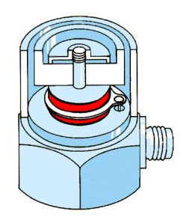
slika br. 8

Kontaktni senzor ubrzanja
- Kontaktni senzor vibracijskog ubrzanja radi u skladu s piezoelektričnim principom.
- Piezoelektrični efekat kvarca se koristi za pretvaranje mehaničkog gibanja u istezanje ili sabijanje kvarca u kojem, zbog polarizacije nastaje elektični naboj.
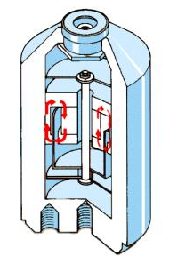
- Izmjereno vibracijsko ubrzanje se u mjernom instrumentu pomoću električnog inegratora jednostavno pretvara u vibracijsku brzinu ili vibracijski pomak

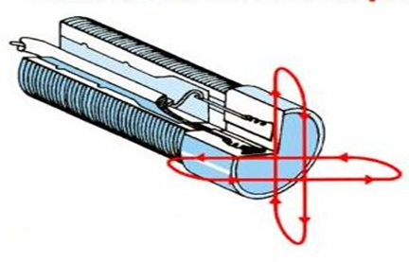
slika br. 9

9.UTICAJ VIBRACIJA NA LJUDSKO TIJELO
Posljedice izlaganja čovjeka vibracijama su:
- Poremećaji i redukovana periferna cirkulacija
- Trnjenje ili gubitak osjećaja u prstima
- Osjetljivost na hladnoću
- Prsti poprimaju bijelu boju
- Degenerativne promjene
Pored ovih problema izlaganje dugotrajnim vibracijama može da izazove ozbiljna oštećenja kičme, a kod kratkotrajnih izlaganjima vibracijama može da izazove bolove u leđima, glavobolje, mučninu, zamor, usporene reakcije, nesanicu.

Cijelo tijelo vibracije (WBV) ili stohastička rezonanca Acceleration Training vježbe je metoda treninga u kojoj osoba stoji na vibro-ploči koja vibrira na frekvenciji od oko 5 do 60 Hz, što dovodi do refleksije mišića i aktiviranju kontrakcije mišića. Metode koje se koriste u biomehaničkim stimulacije (BMS) ili s druge strane oscilacija biomehaničkih lokalnih mišićnih grupa izravno ili putem povezane tetive su stimulirani od strane posebne vibracije uređaja. Obuka se nudi u raznim područjima (sportovi, fitness, rehabilitacija, medicina, njega i ljepota) i koristi se za povećanje učinka mišića i poboljšanje koordinacije i ravnoteže. Pored toga postoji i oboljenje od vibracija HAVS (Hand-Arm Vibration Syndrome, što u prevodu znači Šaka-Ruka vibracioni sindrom), koje se javlja, ako smo izloženi dugotrajnim vibracijama. Ovo je oboljenje najčešće na našim prostorima. Pored HAVS-a može doći i do morske bolesti i vibracije cijelog tijela.

10. ZAKLJUČAK
Možemo reći da su vibracije prisutne u svim aktivnostima čovjeka, te pretjerana izloženost vibracijama utiče na njegovo fizičko i psihičko stanje, a mogu dovesti i do smrti. Opterećenje mašina i okolne sredine povezani su sa intenzitetom vibracija. Pouzdanost u radu mašina i uređaja zavisi od nivoa vibracija, ali i sigurnost pogona zavisi od nivoa vibracija, osobito kada je u pitanju rezonanca. Da bi se smanjili kvarovi mašina, a ljudski život ne dovodio u opasnost vibracije se moraju kontrolirati mjerenjem, za što se koriste odgovarajući mjerni uređaji.

LITERATURA
1. http://www.riteh.uniri.hr (dostupno 11.05.2018.)
2. http://www.fms-tivat.me/predavanja3god/Brodski_pogoni4-1.pdf (dostupno 11.05.2018.)
3. http://www.pce-grupa.ba/ispitivanje-materijala/mjeraci-vibracija.htm (dostupno 14.05.2018.)
4. http://www.industrial-needs.com/measuring-instruments.htm (dostupno 14.05.2018.)
5. Zaimović-Uzunović N.: Mjerna tehnika, Mašinski fakultet, Zenica, 1997.,
6.Dragan Svetković i Momir Praščević: „ Buka i vibracije“ –Univerzitet u Nišu 2005.
7. http://www.unze.ba/am/ip/15a%20Mjerenje%20vibracija.pdf

